CIAO!
Queste pagine sono tutte per TE.
Vogliamo spiegarti che cos’è un PDP, un Piano Didattico Personalizzato.
Ti sarai già accorto che siamo tutti diversi.
Questa diversità, però, non si esprime solo nelle caratteristiche fisiche di ognuno, ma anche nel modo di imparare, diverso da una persona all’altra.

Immagina quindi un castello nel bosco e di avere strade diverse davanti a te per arrivarci.
A scuola funziona un po’ così: TUTTI i bambini giungono al traguardo, ma per farlo possono scegliere strade diverse.
A volte, può essere necessario, un piccolo aiuto, che noi grandi chiamiamo strumenti compensativi.

Cosa sono gli STRUMENTI COMPENSATIVI?
Guarda queste immagini.

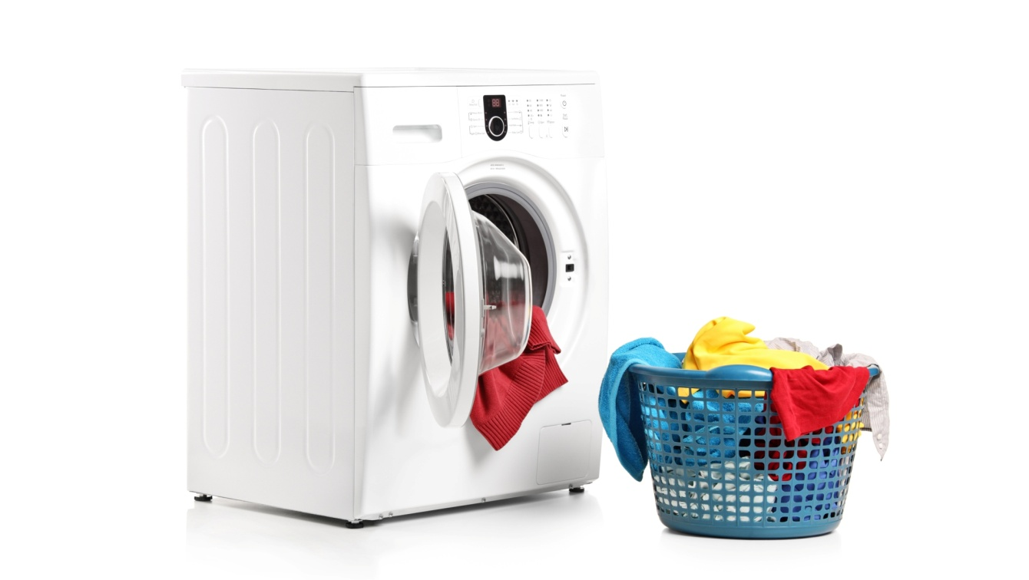
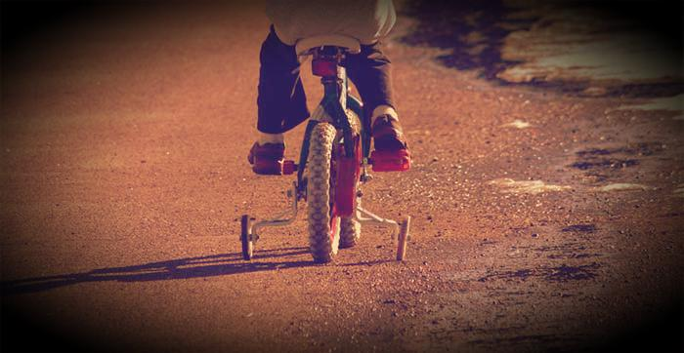

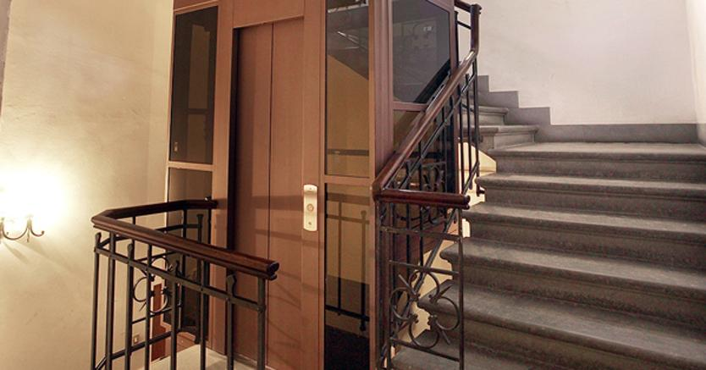

Gli occhiali, le rotelle della bicicletta, la bicicletta stessa, la lavatrice e l’ascensore sono strumenti compensativi.
Sono soluzioni che hanno lo scopo di rendere la nostra vita più facile.
Gli insegnanti e la famiglia concordano, nel Piano Didattico Personalizzato, gli strumenti che possono renderti il percorso scolastico più agevole.
IL DOCUMENTO, TUTTAVIA, NON PUÒ ESSERE COMPLETO SENZA LA TUA OPINIONE, PERCHÉ IL PROTAGONISTA DI QUESTA STORIA SEI TU!

In che cosa pensi di essere particolarmente bravo?
…………………………………………………………………………………………………………
…………………………………………………………………………………………………………
……………………………………………………………………………………………………….

Cosa invece ti mette in particolare difficoltà?
…………………………………………………………………………………………………………
…………………………………………………………………………………………………………
…………………………………………………………………………………………………………
Cosa ritieni possa aiutarti nelle attività svolte a scuola oltre a quanto già predisposto dai tuoi insegnanti?
………………………………………………………………………………………………………..
……………………………………………………………………………………………………….
………………………………………………………………………………………………………
Cosa ritieni possa aiutarti nei compiti e nello studio a casa oltre a quanto già predisposto dagli insegnanti e dai tuoi genitori?
………………………………………………………………………………………………………..
……………………………………………………………………………………………………….
……………………………………………………………………………………………………….
Altro:
……………………………………………………………………………………………………….
………………………………………………………………………………………………………
………………………………………………………………………………………………………

